# **Análisis del macroentorno - 2 DAM**

**Empresa: Inmobiliaria Sol Málaga**



**¿Cómo nos afectan los siguientes factores?**

1. **Políticas. Buscar normativa política que nos pueda afectar. Breve introducción y enlace de la normativa.**
2. **Sociales. Costumbres, hábitos que nos puedan afectar.**
3. **Económicas. Inflación, tasa de paro, breve explicación y gráfico**
4. **¿Cómo influye la tecnología en nuestro sector?**
5. **¿Qué medidas medioambientales afectan a nuestra actividad? Normativa y breve explicación**
6. **¿Cómo nos afecta la globalización?**
7. **Políticas:** La normativa política puede tener un impacto significativo en el sector inmobiliario. El Convenio colectivo estatal para las empresas de gestión y mediación inmobiliaria es una normativa que podría ser relevante para mi empresa. Este convenio establece las condiciones laborales para las empresas de gestión y mediación inmobiliaria en España.
8. **Sociales:** Los hábitos y costumbres sociales también pueden afectar al sector inmobiliario. Por ejemplo, la pandemia de COVID-19 ha llevado a un aumento en la demanda de viviendas más grandes y con espacios exteriores.
9. **Económicas:** La inflación y la tasa de paro son dos factores económicos que pueden afectar al sector inmobiliario. En España, la tasa anual del Índice de Precios de Consumo (IPC) general en el mes de mayo fue del 8,7%. El consumo energético y las emisiones del CO2 son dos aspectos importantes a tener en cuenta en el sector inmobiliario.

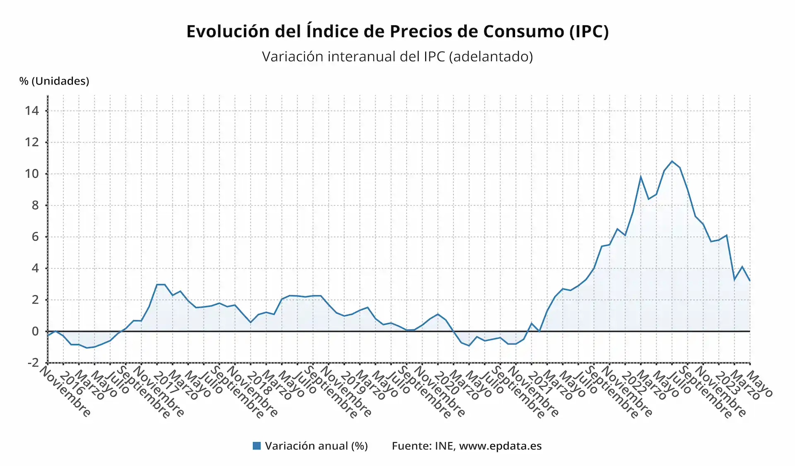

1. **Tecnología:** La tecnología puede tener un impacto significativo en el sector inmobiliario. Las nuevas tecnologías como la inteligencia artificial, la robótica o la realidad virtual están revolucionando el sector inmobiliario. La industrialización, el uso de nuevos materiales y la digitalización son algunas innovaciones que están transformando la industria.
2. **Medio ambiente:** El sector inmobiliario tiene un impacto significativo en el medio ambiente. La sostenibilidad es cada vez más importante para los promotores y usuarios finales. Las medidas medioambientales que afectan al sector incluyen el desarrollo normativo y reglamentario orientado a una mayor eficiencia y ahorro en el consumo de energía en los edificios, así como políticas activas de fomento de la mejora energética de los edificios existentes y de alta eficiencia energética de los edificios nuevos.
3. **Globalización:** La globalizacíon es un fenómeno que ha tenido un impacto significativo en el sector inmobiliario. La globalización ha llevado a una mayor competencia en el mercado inmobiliario, lo que ha llevado a una mayor presión sobre los precios y los márgenes de beneficio. Además, la globalización ha llevado a una mayor movilidad de la población, lo que ha llevado a un aumento en la demanda de viviendas y propiedades en todo el mundo.